ПОДДЕРЖКА И РАЗВИТИЕ МАЛОГО И СРЕДНЕГО ПРЕДПРИНИМАТЕЛЬСТВА В ИРКУТСКОЙ ОБЛАСТИ

АКТУАЛЬНАЯ ПРОГРАММА ПО РАЗВИТИЮ МСП В ИО

ПЕРЕЧЕНЬ МЕР ПОДДЕРЖКИ МСП В ИРКУТСКОЙ ОБЛАСТИ

ПЕРЕЧЕНЬ ГОСУДАРСТВЕННОГО ИМУЩЕСТВА

ОБРАЩЕНИЕ
ГРАЖДАН

МЕРЫ АНТИСАНКЦИОННОЙ ПОДДЕРЖКИ

СЕРВИС ИМПОРТОЗАМЕЩЕНИЯ

На территории Иркутской области существует целый спектр государственных, негосударственных и коммерческих организаций, оказывающих предпринимателям услуги по различным направлениям деятельности бизнеса.
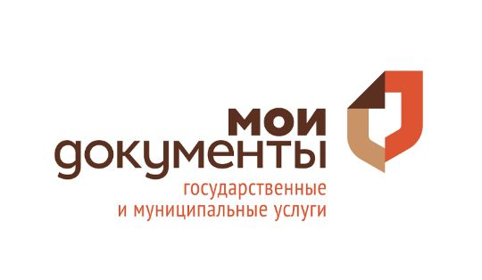

ГАУ "МНОГОФУНКЦИОНАЛЬНЫЙ ЦЕНТР ИРКУТСКОЙ ОБЛАСТИ"
МФЦ – это комплексное и оперативное решение вопросов граждан в удобном месте и режиме, с помощью квалифицированного персонала, минимизирующее обращение в разные ведомства и организации для получения государственных и муниципальных услуг.

ФОНД МИКРОКРЕДИТОВАНИЯ ИРКУТСКОЙ ОБЛАСТИ
Фонд является некоммерческой организацией, не имеющей извлечение прибыли в качестве основной цели своей деятельности и не распределяющей полученную прибыль между участниками.
Целями деятельности Фонда являются:
• оказание финансовой поддержки субъектам МСП, зарегистрированным на территории Иркутской области;
• формирование и развитие инфраструктуры поддержки субъектов МСП путем развития системы микрофинансирования;
• повышение финансовой доступности субъектов МСП к заемным финансовым ресурсам.

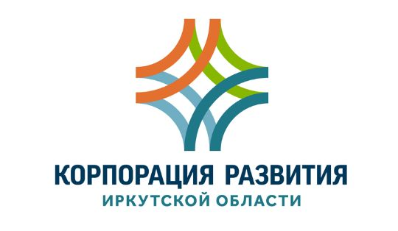

КОРПОРАЦИЯ РАЗВИТИЯ ИРКУТСКОЙ ОБЛАСТИ
Реализация инвестиционных проектов на территории Приангарья.
Направления деятельности:
- создание и управление индустриальными парками на территории области;
- разработка и реализация инвестиционных проектов;
- организация финансирования инвестиционных проектов;
- обеспечение реализации социальных проектов на принципах государственно-частного партнерства;
- продвижение инвестиционных возможностей и проектов региона в России и за рубежом.

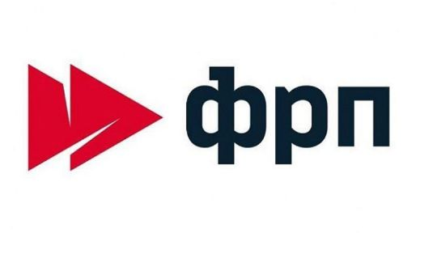

ФОНД РАЗВИТИЯ ПРОМЫШЛЕННОСТИ ИРКУТСКОЙ ОБЛАСТИ
Фонд предлагает льготные условия кредитования для реализации проектов, направленных на разработку новой высокотехнологичной продукции, техническое перевооружение и создание конкурентоспособных производств на базе наилучших доступных технологий.

ИРКУТСКОЕ РЕГИОНАЛЬНОЕ ОБЪЕДИНЕНИЕ РАБОТОДАТЕЛЕЙ «ПАРТНЕРСТВО ТОВАРОПРОИЗВОДИТЕЛЕЙ И ПРЕДПРИНИМАТЕЛЕЙ»

ТОРГОВО-ПРОМЫШЛЕННАЯ ПАЛАТА ВОСТОЧНОЙ СИБИРИ

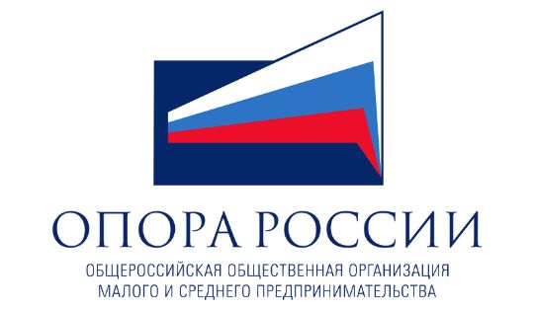

ОБЩЕРОССИЙСКАЯ ОБЩЕСТВЕННАЯ ОРГАНИЗАЦИЯ МАЛОГО И СРЕДНЕГО ПРЕДПРИНИМАТЕЛЬСТВА "ОПОРА РОССИИ"

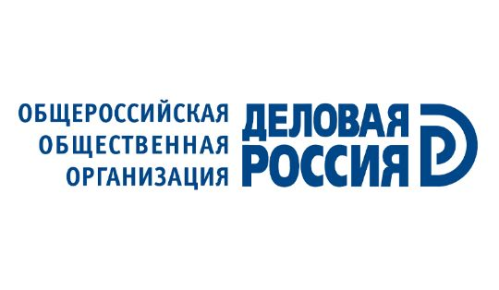

ОБЩЕРОССИЙСКАЯ ОБЩЕСТВЕННАЯ ОРГАНИЗАЦИЯ "ДЕЛОВАЯ РОССИЯ"

